Materiál číslo:

Materiál pro jednání zastupitelstva
města Rychnova u Jablonce nad Nisou
dne 16.12.2024

Podnět č. 71:
Žadatel: Evžen Dvořák, Pod Servisem 4955/3, Kokonín, 46801 Jablonec nad Nisou
Předmět změny: Pozemek parc. č. 3227 a části pozemků parc. č. 3255, 3256, 3254, v katastrálním území Rychnov u Jablonce nad Nisou
Vlastník:
- pozemek parc. č. 3227 – viz žadatel
- pozemky parc. č. 3255 a 3254 – Česká republika, právo hospodařit s majetkem státu má Povodí Labe, státní podnik, Víta Nejedlého 951/8, Slezské Předměstí, 500 03 Hradec Králové
- pozemek parc. č. 3256 – Město Rychnov u Jablonce nad Nisou, nám. Míru 720, 46802 Rychnov u Jablonce nad Nisou

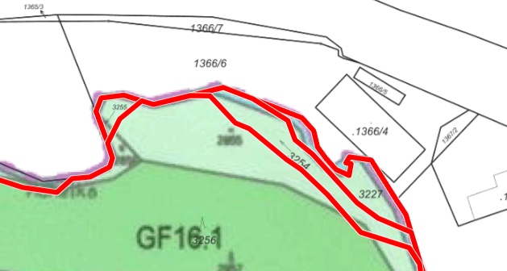
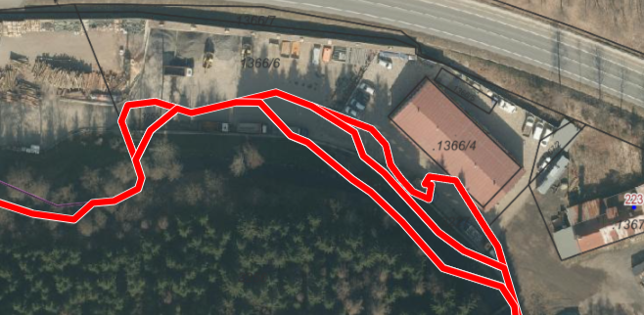

Dosavadní stav: Pozemky nejsou využívané v souladu s platným územním plánem ani s katastrem nemovitostí. Pozemky jsou zahrnuté ve funkčních plochách GF 15.1 – plochy zemědělské – zemědělský půdní fond – TTP (trvalé travní porosty) a plochách GF 17 – plochy vodní a vodohospodářské – vodní plochy. Na pozemky zasahují zpevněné plochy areálu společnosti žadatele Autodoprava Dvořák.
Navrhovaná změna: Žadatel navrhuje pozemek zařadit mezi funkční plochy vhodné pro výrobu a skladování, které jsou vymezeny v Územním plánu Rádlo.
Důvod změny: Narovnání skutečného stavu.
Stanovisko pořizovatele: V lokalitě není v souladu katastr nemovitostí se skutečným stavem. Zároveň žadatel žádá o změnu funkčního využití k pozemkům, ke kterým nedisponuje vlastnickým právem. Proto je možné požadavku žadatele vyhovět pouze v případě změny funkčního využití u pozemku parc. č. 3227 (tato změna je již navržena i v návrhu nového Územního plánu Rychnov u Jablonce nad Nisou). V případě dalších pozemků je vhodné vyřešit nejdřív skutečné zaměření vodního toku a současně i změnu hranic lesního pozemku parc. č. 3256. Zároveň je do budoucna vhodné upravit i vlastnické vztahy k pozemkům pod zpevněnou plochou v rámci areálu společnosti Autodoprava Dvořák, proto aby mohlo dojít k souladu skutečného využití území, územního plánu a katastru nemovitostí.
Pořizovatel doporučuje schválení podnětu pouze pro pozemek parc. č. 3227 v k. ú. Rychnov u Jablonce nad Nisou.

Návrh usnesení:
Zastupitelstvo města Rychnov u Jablonce nad Nisou
- schvaluje podnět č. 71
- souhlasí se zařazením podnětu do návrhu nového Územního plánu Rychnov u Jablonce nad Nisou s prvky regulačního plánu
nebo
Zastupitelstvo města neschvaluje podnět č. 71

Důvodová zpráva:

Na pořízení územního plánu nebo jeho změny není právní nárok. I když navrhovatel splní všechny předepsané náležitosti, je na zastupitelstvu obce, aby návrh komplexně posoudilo a rozhodlo o jeho vhodnosti.

Pořízeno dne 9. prosince 2024
Předkládá: Štěpánka Drahorádová

